**Screen de lo que me apareció cuando escribí DF en la terminal de Ubuntu:**

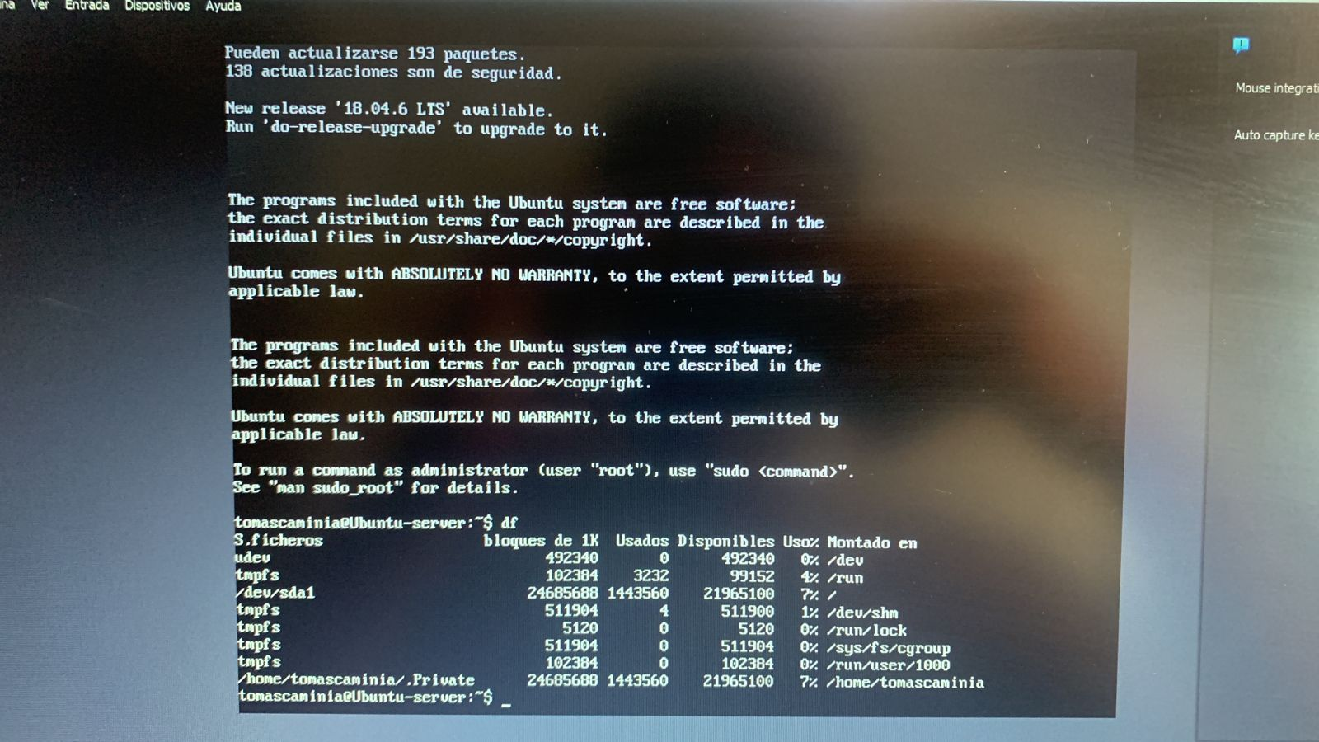

**Screen de lo que me apareció cuando escribí TOP en la terminal de Ubuntu:**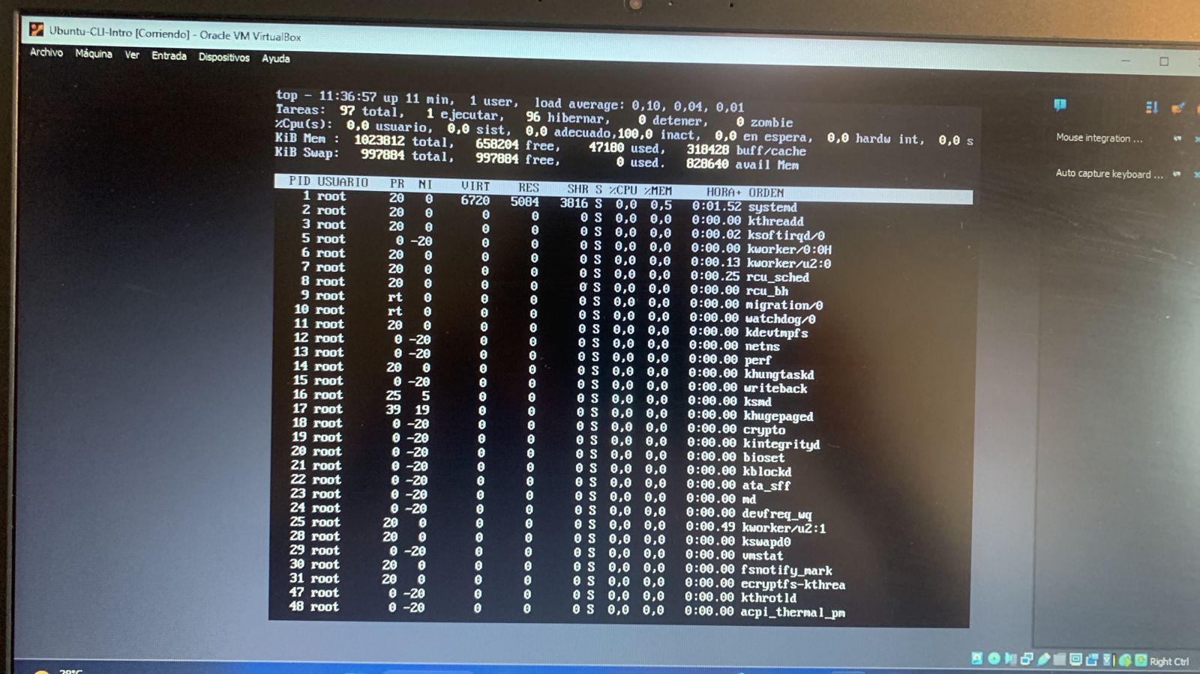

**1 ) ¿Qué veo?** Al escribir estos comandos y ver la respuesta de la CLI de ubuntu, veo muchísimas cosas que nunca vi y realmente no entiendo. Me recuerdan a lo que hacen los programadores en las peliculas jajajaj

En mi sistema operativo ( Windows ):

